# Preguntas de consulta de electro

1. Característica externa del generador de cc en derivación. ¿Se mantiene la corriente de excitación constante o se mantiene constante el reóstato en la rama de excitación?
2. Característica externa del generador de cc compound. La misma pregunta que para la conexión en derivación. En principio hay que mantener constante la corriente de excitación también. Y en el caso de generador compund se considera a la corriente de excitación del arrollamiento en derivación
3. Denominación normalizada de bornes de una máquina de cc. Hay que considerar la polaridad mai men. El terminal a mayor potencial lleva la primera letra y el de menor potencial la segunda letra
4. Conexiones de los generadores síncronos Y o D y por qué. Un generador síncrono. Siempre la conexión del generador es en estrella con el centro de la misma a tierra por cuestiones de seguridad y el primario del transformador al que se conecta va en triangulo ya que si está en estrella y su centro se conecta a tierra. Al ocurrir un desequilibrio en la red aparece una diferencia de potencial entre el centro de la estrella del trafo y el centro de la estrella del generador y se van a dar corrientes por tierra

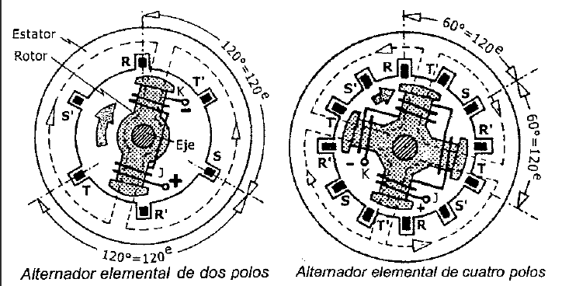

Como se conectan entre sí las bobinas del mismo nombre. Por ejemplo van enserie S-S’-S-S’ o van en paralelo y los finales de ambas conectadas al punto común de la estrella. Preguntar si no se anulan las fmm de las bobinas del mismo nombre según se observa

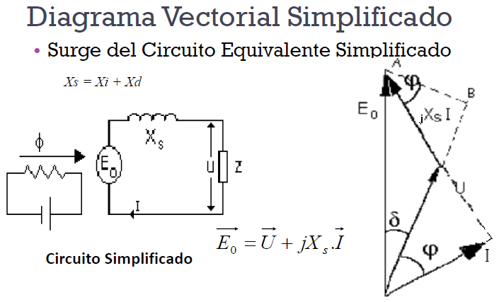

La fórmula de la potencia en función del ángulo de carga indicaría que hay un límite de la potencia máxima que la máquina puede entregar cuando el ángulo de carga es de 90° para una misma tensión y reactancia síncrona. Como varía esa reactancia síncrona o como se interpreta eso?

Puesta en paralelo de un generador síncrono

Cuando se acopla un generador síncrono a una red de potencia infinita, las fem de la máquina tienen que estar ligeramente en adelanto respecto de la tensión en la red para que funcione como generador, de no ser así la máquina funciona como motor y no como generador

1. ¿Cuándo se utiliza la configuración de la excitatriz piloto con la excitatriz principal (excitación propia) en las máquinas de CC? ¿Por qué se utiliza esta configuración para la excitación de un generador síncrono y no se utiliza directamente una máquina de DC autoexcitada?

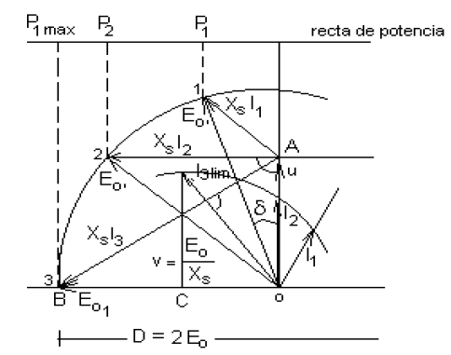

Acá la circunferencia se puede extender al 3 cuadrante queno? Para tener en cuenta hasta la carga capacitiva pura

1. ¿Arranque con jaula de ardilla en motores síncronos de grandes potencias o con motor pony?
2. ¿La característica de vacío de un generador síncrono empieza desde cero o no cuando la corriente de excitación es nula o también se tiene en cuenta el flujo remanente?
3. Utilización como compensadores síncronos de los motores síncronos. Se utiliza todavía para compensar el factor de potencia o ni a gancho

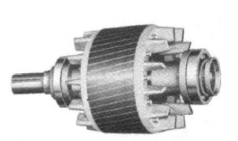

**NOTA**: Acá lo que diría es que los conductores de la jaula de ardilla son los que se ven cilíndricos en ranuras cerradas. Que no?

¿Los salientes son a los efectos de la ventilación del motor o forman parte de los conductores de la jaula de ardilla y de que material están hechos?

Diagrama de flujo de potencia en la máquina síncrona

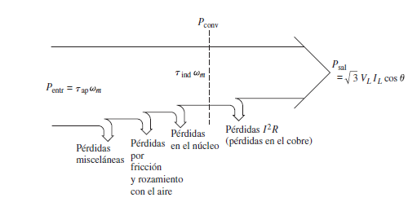

1. ¿La máxima velocidad de un motor síncrono en una red de 50hz sería de 3000 rpm queno?
2. ¿O hay una forma de distribuir las bobinas en el estator de modo que se alcance una velocidad mayor?
3. ¿Hay polos en el motor síncrono y cómo se obtienen si se trata de un bobinado distribuido tanto en el rotor como en el estator?